- Titel  - Max 75 anslag inkl. mellemrum | Post-it opgave til opstart af læringsbog.
- Manchet  - Max 210 anslag inkl. mellemrum | På AMU-Nordjylland arbejder vi med at introducere en ”læringsbog”, som lærlinge på erhvervsuddannelserne bruger som redskab til at fastholde deres refleksioner over egen læring.  Den beskrevne ”post-it-opgave” har været anvendt i skolens indledende arbejde med at introducere læringsbogen.  Læringsbogen ”rejser” med lærlingene gennem hele uddannelsesforløbet.  Metoden kan skaleres op og bruges som redskab i.f.m. opsam-ling på en hel skoleperiode eller i en hel praktikperiode i oplæringsvirksomheden.  Opgaven har i lettere revideret form været anvendt som redskab til at samle op på en arbejdsuge i to oplæringsvirksom-heder.
- Målgruppe og forventet tidsforbrug | Målgruppen er alle elever på erhvervsuddannelserne. Opgaven har været afprøvet med elever fra Anlægsgartner, Greenkeeper og Groundsmanduddannelsen.  Tidsforbruget varierer alt efter om metoden anvendes som afslutning på en skole/arbejdsuge eller som afslutning på en skole/praktikperiode. Som en afslutning på en skole-/arbejds-uge skal der nok afsættes 20-30 minutter, så der er plads til at drøfte nogle af de pointer, som kommer op på tavlen.
- Formålstekst  - Mellem 450-600 anslag inkl. mellemrum. | Formålet med post-it opgaven er at invitere eleverne til at reflektere over, hvad de har oplevet og hvad de har lært i den forløbne uge/skoleperioden/praktikperioden.  Pædagogiske overvejelser:  Opgaven tager udgangspunkt i læringscirklen (se herunder).  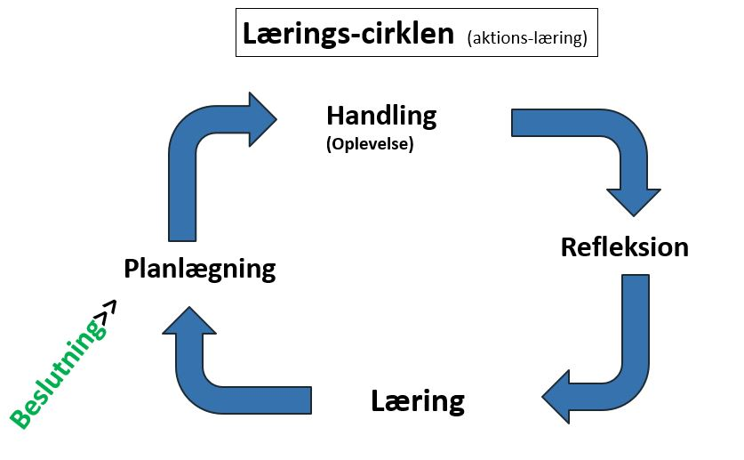  Af figuren ses det, at ”refleksion” danner bro mellem en ”oplevelse” og den mulige ”læring” fra oplevelsen. Det er vores erfaring, at det kræver en indsats af eleverne i form af personlig refleksion over en oplevelse, for at blive bevidst om – og kunne tale om – den læring, man har opnået fra den.  Post-it opgaven bruges som et middel til at skabe dette rum for refleksion over egen læring. Og samtidig har post-it opgaven fungeret som et af redskaberne til introduktion af læringsbogen.  Tilrettelæggelse:  Hvis det er første gang post-it opgaven introduceres til eleverne, så sæt god tid af til at rammesætte og præsentere opgaven (45-60 minutter).  Proces:  - præsenter baggrunden og formålet med opgaven  - Præsenter læringscirklen og gennemgå den med et konkret emne (fra egen erfaring eller fra tidligere arbejde med eleverne). Læg vægt på at folde termen: ”refleksion” godt ud, så eleverne har et klart billede af, hvordan de griber det an. Giv gerne eksempler på, hvordan det kan være nødvendigt at tænke grundigt over en oplevelse, før man kan fortælle og forklare, hvad man har lært som resultat af oplevelsen. Det er det ”refleksion” handler om.  - Udlever 3-5 post-it (gerne A-5 format) til hver elev og bed dem tænke tilbage på den forløbne uge og beskrive 2-3 oplevelser fra ugen som de tydeligt kan huske (typisk gode og dårlige oplevelser). Kun én oplevelse på hver post-it. Bed eleverne om at gøre klar til at præsen-tere deres oplevelser – og deres tanker omkring dem.  - Når alle er klar, bedes hver elev om at præsentere sine oplevelser og sine tanker om dem. Efter hver præsen-tation hænges de tilhørende post-it op på tavlen (placér gerne oplevelser, der ligner hinanden, i grupper på tavlen). Når alle oplevelser er hængt op, gives der mulighed for at alle kan kigge på tavlen som helhed et øjeblik. Det giver en oplevelse af at der kan være mange forskellige oplevelser fra en enkelt uge, bl.a. fordi vi oplever noget forskelligt i.f.t. ugens indhold og form.  - Nu er det faglærerens tur til at stille nysgerrige og opklarende spørgsmål til eleverne, som yderligere får dem til at reflektere over deres oplevelser og høste læring fra ugens løb. Her kan fokuseres på såvel nogle af ugens topscorere (positive oplevelser) såvel som på nogle af de mindre gode oplevelser, som både elever og lærere også kan blive klogere på. Der kan også spørges ind til, hvad der skal til for at næste uge kan blive en ”bedre” uge både i.f.t. oplevelser og i.f.t. læring.  Opsamling og evaluering:  Som afrunding på øvelsen er det vigtigt at faglæreren spørger ind til hvad der var ”let” og hvad der var ”svært” i.f.t. hele ideen med post-it opgaven. Altså eksempelvis spørge ind til om eleverne har udviklet ny forståelse af, hvad refleksion betyder og om- og i givet fald – hvordan det kan være et redskab for dem til at blive mere bevidste om, hvad de har lært.  Note: Selv om der kun er gennemført et begrænset antal gennemløb med post-it opgaven, er det vigtigt at være opmærk-som på at skabe variation i formen på opgaven. Der skal nye former af opgaver til - og nye spørgsmål, som kan udvikle og uddybe elevernes forståelse af, hvilke forskellige former for refleksion og ”efter-tænkning” de kan bruge, som midler til at blive mere bevidste om egen læring.
Aktivitet/forløb | - Planlægning  Planlægningen består af at sætte tid af i skemaet til øvelsen på tavlen og gennemgang af denne. Herefter skal der afsættes tid til at gennemgå elevens læringsbog, når denne vender tilbage til skolen.  - Overvejelser  Der kan anvendes flere metoder til denne øvelse og nogle af disse kan give elevaktiverende undervisning.  Der kan udvikles en form for portfolio.  Den digitale praktik logbog kan evt. udvikles med en funktion til dette.  - Tilrettelæggelse  Den fysiske bog kan evt. erstattes af en digital platform, f.eks. Microsoft Onenote eller Whiteboard.  - Forløbets/aktivitetens opbygning  Forløbet kan opbygges som følger:  Der startes en samtale på klassen omkring øvelsen.  Der skal tales om forventninger til og om øvelsen.  Eleverne skal skrive nogle opmærksomhedspunkter ned på nogle post-its, disse skal hænges op på en tavle, evt. kan lignende sedler samles, herefter gennemgår læreren punkterne og åbner op for samtale og diskussion omkring punkterne. Alt dette gøres for at understøtte elevernes læring.  Denne øvelse skal gentages med et givent tidsrum, evt. én gang om ugen eller ved afslutning af et forløb/opgave.  - Evaluering og refleksion  Evaluering og feedback ligger som en del af opgaven, og øvelsen kan anvendes til dette.  Der udøves formativ vurdering på øvelsen. Dette gøres hver gang eleverne er på skoleophold.  Mestrene og eleverne interviewes inden uddannelsens afslutning for at evaluere på øvelsen og på læringsbogen.
Bilag | Palle foreslår, at vi indsætter nogle klip med billeder af post-it fra afprøvningerne i teksten ovenfor.
Kreditering | Post-it opgaven har været gennemført/afprøvet af Jesper Rughaven, Catarina testholm og Else …. (Sandmoseskolen).  Som supplement hertil har Mikkel Thorhauge (+ firmanavn) og Martin Linnemand (+formanavn) afprøvet post-it opgaven som opfølgning på en arbejdsuge i oplæringsvirksomheden.  I samme periode
Referencer | - Evt. litteraturliste.  Læs mere om korrekt angivelse af referencer, kilder og litteraturliste i emus redaktionelle retningslinjer.  Viden og inspiration.  Evt. referencer eller links til inspiration og supplerende materialer

